Oznam k výskytu chybných eurokalkulačiek
V týchto dňoch dostávajú všetky domácnosti na Slovensku eurozásielku, ktorá okrem informačných materiálov obsahuje aj eurokalkulačku. Napriek tomu, že všetky eurokalkulačky boli pred odoslaním do domácností otestované, pri množstve takmer 2 mil. ks sa na niektorých vyskytujú chyby .
Niektoré chyby sa dajú jednoducho odstrániť – najmä nastavenie správneho konverzného kurzu. V prípade závažnejšej chyby možno kalkulačku reklamovať.
Nastavenie správneho konverzného kurzu.
Po náraze alebo pri vysokom tlaku môže eurokalkulačka stratiť nastavený konverzný kurz. Či má kalkulačka správne nastavený konverzný kurz zistíte stlačením tlačidla KURZ - po jeho stlačení by sa v dolnej časti displeja mala objaviť hodnota 30,126. Ak sa tak nestane postupujte podľa tohto návodu:
1. Najčastejšie bude mať po strate konverzného kurzu kalkulačka kurz 1,00
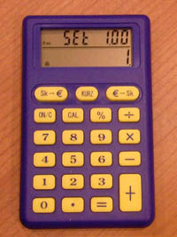
2. Zadajte do kalkulačky hodnotu konverzného kurzu 30,126
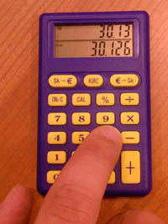
3. Na zadnej strane kalkulačky pod nálepkou Q.C.PASS je malá dierka
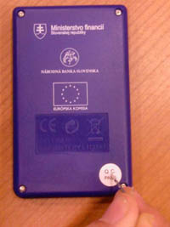
4. Do tejto dierky pichnite kancelárskou sponkou, špendlíkom alebo ihlou
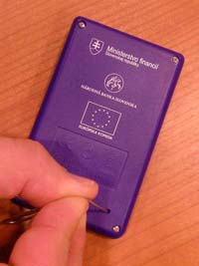
5. Na displeji kalkulačky sa v hornej časti zobrazí "Set" a v dolnej časti správne nastavený konverzný kurz 30,126
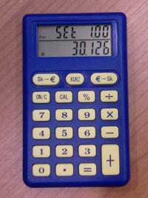
Reklamácie kalkulačiek
V prípade inej chyby eurokalkulačky (napr. chyba displeja alebo kalkulačka nejde zapnúť po stlačení tlačidla ON/C), alebo ak sa Vám nepodarilo nastaviť správny konverzný kurz ,zašlite kalkulačku na adresu:
EURO
P.O.BOX71
83000,Bratislava-3
Obratom Vám bude zaslaná nová kalkulačka. Nezabudnite napísať Vašu poštovú adresu, na ktorú Vám bude nová kalkulačka doručená.
Upozorňujeme, že táto adresa je určená výlučne na reklamáciu nefunkčných eurokalkulačiek a nová kalkulačka Vám bude zaslaná až po prijatí starej, pokazenej eurokalkulačky.

